МИНИСТЕРСТВО НАУКИ И ВЫСШЕГО ОБРАЗОВАНИЯ РОССИЙСКОЙ ФЕДЕРАЦИИ

Федеральное государственное бюджетное образовательное учреждение высшего образования

«Казанский национальный исследовательский технический университет

им. А. Н. Туполева – КАИ»

Институт компьютерных технологий и защиты информации

Отделение СПО ИКТЗИ (Колледж информационных технологий)

ЛАБОРАТОРНАЯ РАБОТА №4

по дисциплине

“Информационная безопасность”

# Тема: “ Установка приоритетов”

Работу выполнил

Студент гр.4235

Шапиров А.Г.

Преподаватель

Кожевников К. Д.

Казань 2024

**Цель работы**

Изучить способы установки приоритетов.

**Практическая часть**

**Шаг 1**

Открываем SQL Server Management Studio и подключаемся к серверу баз данных.

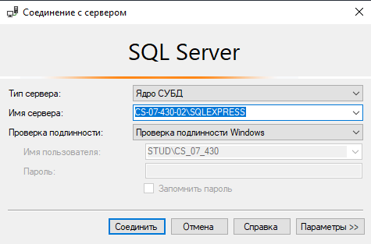

Рисунок 1 – Соединение с сервером.

В обозревателе объектов нажимаем правой кнопкой мыши на сервере и выберем пункт "Свойства".

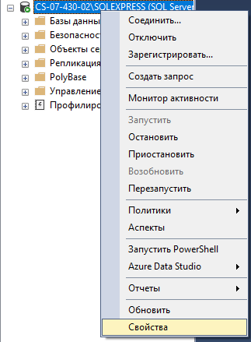

Рисунок 2 – Свойства.

В открывшемся окне свойств сервера переходим на вкладку "Процессоры".

В разделе "Потоки" устанавливаем флажок рядом с "Повысить приоритет SQL Server".

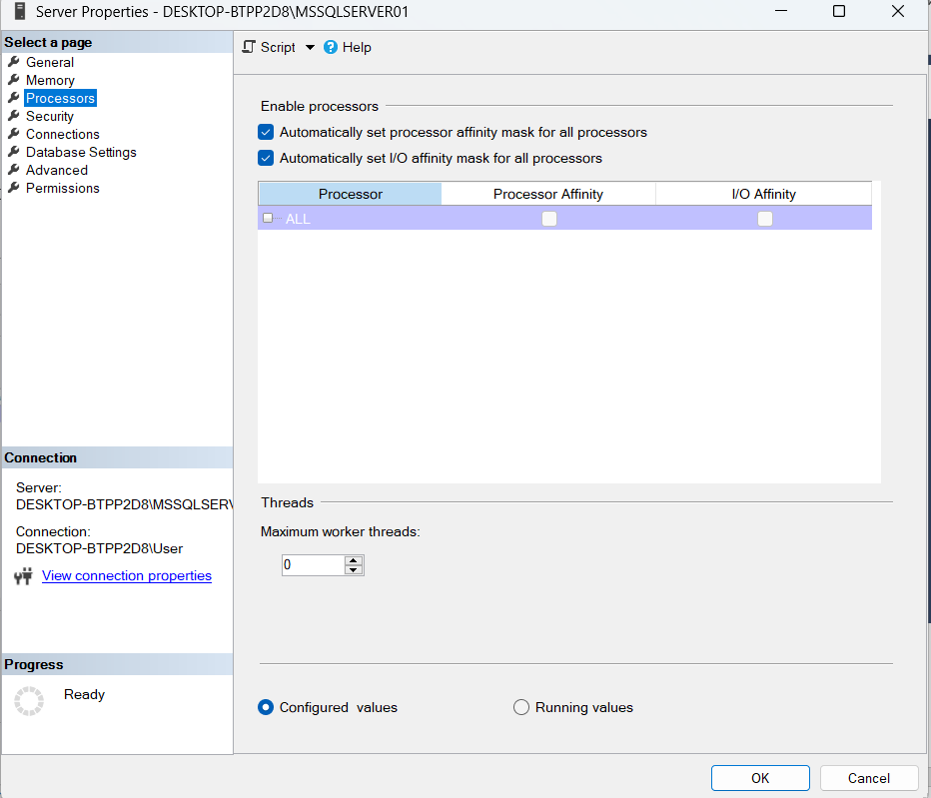

Рисунок 3 – Установка флажка.

**Шаг 2**

Откроем SQL Server Management Studio и подключимся к серверу баз данных.Нажимаем кнопку "Создать запрос", чтобы открыть окно запроса. Самостоятельно пишем запрос, использование процедуры sp_configure для задания значения параметра priority boost равным 1.

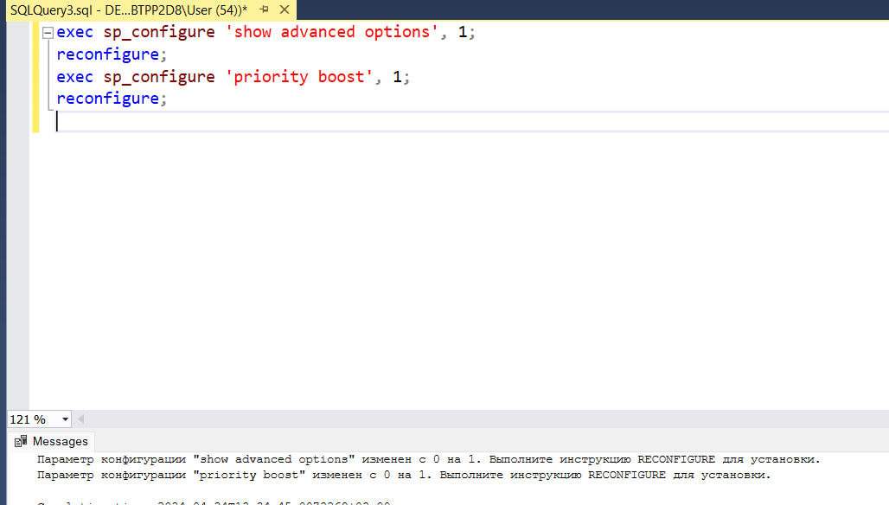

Рисунок 4 – Запрос.

После перезагружаем сервер, чтобы изменения вступили в силу.



Рисунок 5 – Соединение с сервером.

После выполнения этого скрипта параметр приоритета будет настроен в соответствии с указанными значениями.

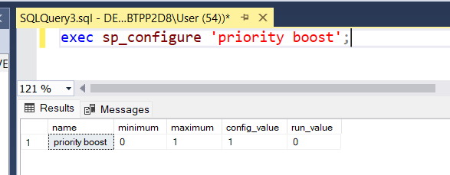

Рисунок 6 – Запрос для проверки

Вывод: мы приобрели навыки использования способов установки приоритетов.